REGISTRO DE SALDO A FAVOR

*NOTA IMPORTANTE: Cuando un cliente pague un monto mayor al de la aportación, y este vaya a quedar como saldo a favor, se deberán realizar 2 recibos; 1 por la aportación correcta a pagar, lo que indica el sistema, y 1 (otro) por la diferencia de pago, “saldo a favor”.


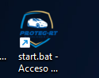
1.-Abrir sistema PROTEG-RT
2.- Seleccionar “cobranza”
3.- Dar click, en “gestión de cobros”
4.- Ingresar el folio a Registrar el saldo a favor
5.- Dar clic en “Buscar”
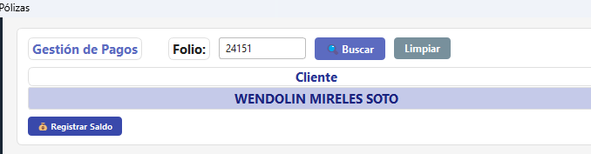
6.- Seleccionar “Registrar Saldo”
7.- Realizar el llenado de datos en la ventana “Registrar saldo a favor”
7.1.- Monto (del saldo a favor)
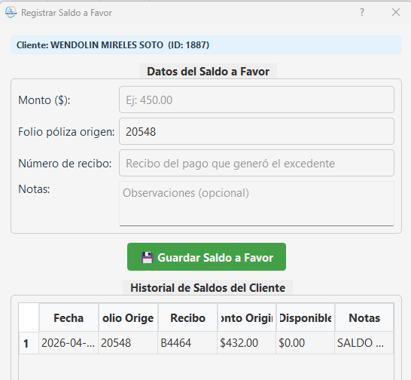
7.2.- Número de recibo (correspondiente al # en que se registró el pago excedente)
7.3.- Notas (observaciones de por qué se generó el saldo, y como fue pagado)
8.- Dar clic en “Guardar Saldo a Favor”

APLICACIÓN DE SALDO A FAVOR
1.- Seleccionar “cobranza”
2.- Dar clic, en “gestión de cobros”
3.- Ingresar el folio al cual se aplicará el saldo a favor
4.- Busca el folio — si el cliente tiene saldo, aparece un letrero verde: "💰 Saldo a favor disponible: $XXX"
. En la tabla de pagos, selecciona el pago pendiente al que quieres aplicar el saldo
5. Click en ✅ Aplicar Saldo a Pago
6. Elige el saldo que quieres usar de la tabla
7. Selecciona el modo:
• Pago completo — si el saldo cubre todo el monto del pago
• Abono parcial — si el saldo no alcanza para cubrir todo
8. Click en ✅ Aplicar Saldo a Favor

